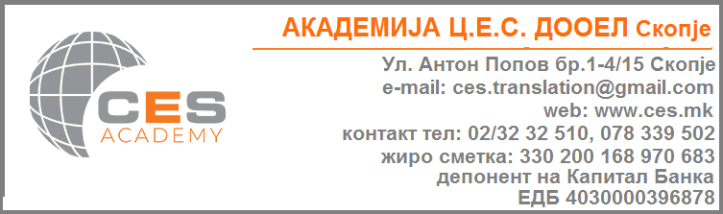
ПРИЈАВА ЗА УЧЕСТВО НА ОНЛАЈН ОБУКА
Исплата на надоместоци, Даночен третман на донации во добра, услуги и финансиски средства, Поништување на Уредби, Евидентирање на набавена и донирана медицинска опрема , Продажба, размена и давање под закуп на ствари во државна сопственост и во општинска сопственост за време на пандемија

- Место на одржување – ОНЛАЈН ОБУКА
- Датум на одржување - 26.08.2020

1. ПОДАТОЦИ ЗА ИНСТИТУЦИЈАТА ОД КОЈА ДОАЃАТЕ:
- Назив _________________________________________________________________
- Адреса ________________________________________________________________
(улица, место, поштенски број)

( телефон ) | ( мобилен телефон )
- Контакт телефони

- Е-маил _________________________________________________________________

2. ПОДАТОЦИ ЗА УЧЕСНИКОТ НА ОБУКАТА:
- Име и презиме _________________________________________________________
- Функција ______________________________________________________________
- Сектор ________________________________________________________________

( телефон ) | ( мобилен телефон )
- Контакт телефони

- Е-маил ________________________________________________________________

________________________ ________________________
Место и датум МП Потпис на учесникот

